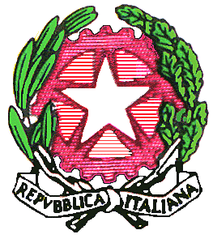

MINISTERO DELLA PUBBLICA ISTRUZIONE
ISTITUTO COMPRENSIVO BONO Via Tirso, 07011 Bono
Tel. 079 790110/Fax 7949254 - WWW.ics-bono.gov.it
e.mail:ssic820006@istruzione.it – ssic820006@pec.istruzione.it
C.F. 81000530907

SCHEDA RILEVAZIONE ALUNNI CON BISOGNI EDUCATIVI SPECIALI (BES)
ANNO SCOLASTICO 2023/2024
SCUOLA __________ PLESSO ______________ CLASSE ________ SEZ _______
ALUNNI CON BES:
- DISABILITÀ (Legge 104/92 Art.3 c. 1 e 3)
1)
2)______________________________________________________________________________________

- DISTURBI EVOLUTIVI SPECIFICI
indicare la tipologia tra: DSA Certificati secondo la legge 170/2010 (o in corso di certificazione); ADHD/DOP (non certificati secondo il DPCM 185/2006); Funzionamento Intellettivo Limite (non certificato secondo il DPCM 185/06); altro (specificare)
1)
2)______________________________________________________________________________________
3)______________________________________________________________________________________
4)______________________________________________________________________________________
5)______________________________________________________________________________________
- SVANTAGGIO
Indicare il disagio prevalente tra: Socio-Economico;Svantaggio Linguistico-Culturale; Disagio comportamentale-relazionale; altro (specificare)
1)______________________________________________________________________________________
2)______________________________________________________________________________________
3)______________________________________________________________________________________
4)______________________________________________________________________________________
5)______________________________________________________________________________________
Bono Il Coordinatore

